统计类专业技能测试样卷

注：样卷（样题）只供考生作参考，不具有任何内容导向。请考生遵循考生大纲进行备考。考生形式为机试，请考生同时关注后续官方发布的练习网址。

一、单项选择题（第1题～30题。选择一个正确的答案，将对应的字母填入题内的括号中。每题4分，满分120分）
1.职业生涯规划的前提是（ ）。
A、确定职业发展的目标 B、认识自我
C、努力学习和工作 D、挖掘个人的潜能
2.以下不利于树立正确的就业观的是（ ）。
A、关注市场需求和行业发展趋势，了解就业形势
B、把工资待遇放在第一位，不考虑自己的职业发展前景和个人成长
C、重视个人兴趣和职业发展方向，不断调整自己的职业目标 D、积极参与社会实践和志愿者活动，增加工作经验和人脉资源
3.下列关于根据职业选择进行专业知识学习的描述，不正确的是（ ）。
A、职业选择是学习专业知识的前提和基础
B、学习专业知识是实现职业发展的必要条件
C、只有具备了足够的专业知识，才能在职场中获得成功
D、学习专业知识不需要考虑市场需求和职业发展趋势
4.以下不属于职业观基本要素的是（ ）。
A、赚更多的钱 B、维持生活
C、发展个性 D、承担社会义务
5.下列关于会计在中国的发展的描述，正确的是（ ）。
A、生产管理的需要
B、分配产品的需要
C、物质资料的生产
D、产品交换的需要
6.会计既是经济管理必不可少的工具，同时它本身又是经济管
理的组成部分。
A、经济
B、经济管理
C、管理
D、积极基础
7.按照法律法规要求保存会计档案,不包括( )？
A、原始凭证
B、记账凭证
C、财务报表
D、日期
8.会计的基本职能是( )。
A、核算和管理
B、控制和监督
C、核算和监督
D、核算和分析
9.关于会计机构设置的要求，下列说法错误的是（ ）。
A、会计机构的设置应符合精简、高效和节约的原则
B、会计机构的设置应能够提高会计工作效率，满足企业经营管理的要求
C、会计机构的设置应与单位的规模大小无关
D、会计机构的设置应符合内部控制的要求
10.会计人员的基本职责是（ ）。
A、保证财产物资的安全与完整
B、反映和监督企业的经济活动
C、参与预测和决策
D、保证企业财务收支合理合法
11.根据《中华人民共和国会计法》规定，各单位应当定期将会计帐簿记录与实物、款项及有关资料相互核对，保证（ ）。
A、会计凭证相符
B、会计账簿记录正确
C、会计账簿记录与实物及款项的实有数额相符
D、会计凭证、会计帐簿、财务会计报告和其他会计资料正确
12.Excel主界面窗口中编辑栏上的“fx”按钮用来向单元格插入（ ）。
A、文字 B、数字
C、公式 D、函数
13.在输入文字时，切换输入法应按（ ）。
A、Shift键 B、Ctrl+Shift键
C、Alt键 D、Enter键
14.若在散点图中，一个变量的取值随另一个变量的增大而减小，则这两个变量之间的关系为（ ）。
A、正相关 B、负相关
C、无相关 D、非线性相关
15.以下不属于信息表现形式的是（ ）。
A、图像 B、声音
C、网络 D、文字
16．构成总体，必须同时具备（ ）
A、总体性、数量性、同质性
B、总体性、同质性、差异性
C、社会性、同质性、差异性
D、同质性、差异性、大量性
17．要了解某工业企业职工的文化水平，则总体单位是（）
A、该工业企业的全部职工
B、该工业企业的每一个职工
C、该工业企业每一个职工的文化程度
D、该工业企业全部职工的文化程度
18．为研究某超市经营情况,该超市销售总利润为120万元,则销售总利润为
A、数量标志
B、数量指标
C、品质标志
D、质量指标
19．“统计”的三个方面含义是
A、统计调查、统计分析和统计整理
B、统计资料、统计工作和统计学
C、统计总体、总体单位和统计指标
D、统计资料、总体单位和统计指标
20.某学生某门课考试成绩为80分，则成绩是:
A、品质标志
B、变量
C、变量值
D、标志值
21．对 2020年占某省高考录取人数比重最大的几所学校的调查，属于
A、普查
B、典型调查
C、非全面调查
D、重点调查
22．问卷法要调查的问题分为
A、接触性问题、行为性问题
B、实质性问题、功能性问题
C、功能性问题、过渡性问题
D、观念性问题、检验性问题
23．问卷调查的结构是由( )组成的。
A、前言、调查的问题、结语
B、调查的问题、回答的方式、结语
C、前言、主体、结语
D、主体、调查的问题、回答的方式
24．统计数据整理分五个步骤，其关键是
A、设计方案
B、资料分组
C、资料审核
D、统计汇总
25．统计分组的关键问题是
A、相同者合并，不同者分开
B、确定组数、组距
C、选择分组标志与划分各组界限
D、分清标志的性质
26．下列属于“越小越好”的现象是( )。
A、计划完成程度、产品的产量、人口出生率
B、天气温度、人口数量、商品销售额
C、产品成本、废品率、商品流通费用、能耗
D、考试不及格的人数、三好学生、交通事故
27．某村农民人均收入最高为498元，最低为300元，据此分为五个组，形成闭口式等距数列，则组距应为
A、30
B、40
C、50
D、60
28．统计分组的关键在于( )。
A、按品质标志分组还是按数量标志分组
B、正确选择统计指标或指标体系
C、正确选择分组标志和划分各组组限
D、确定组限
29．某企业2009年职工劳动生产率是2000年的1.5倍。这里的1.5倍是()。
A、比例相对数
B、计划完成相对数
C、强对相对数
D、动态相对数
30．上月某工厂的工人出勤率属于
A、比较相对指标
B、结构相对指标
C、比例相对指标
D、计划完成相对指标
二、多项选择题（第31题~36题。选择多个正确的答案，将对应的字母填入题内的括号中。多选、少选、错选均不得分。每题5分，满分30分）
31.以下属于提升工作效率方法的是（ ）。
A、制定合理的学习计划 B、学会优先处理重要任务
C、避免与他人的沟通和合作 D、有效利用工具和资源
32.会计的核算职能包括（ ）。
A、记录经济业务
B、计算利润
C、分析经济形势
D、编制报表
33.关于Word中的图片布局，以下说法正确的是（ ）。
A、可以将图片设置为文字环绕
B、可以将图片设置为浮于文字上方
C、可以将图片设置为衬于文字下方
D、可以将图片设置为固定在页面中央
34.以下不属于数字化学习工具的是（ ）。
A、纸质教材 B、期刊杂志
C、黑板报 D、思维导图软件
35.下列关于人口普查的描述，正确的有（）
A、全国人口数是统计总体
B、总体单位是每一个人
C、全国男性人口数是统计指标
D、人口的年龄是变量
36．下列指标中哪些是质量指标:
A、工人劳动生产率
B、设备利用率
C、新产品数量
D、单位产品工时消耗量

三、判断题（第37题～46题。将判断结果填入括号中。正确的填“”，错误的填“×”。每题3分，满分30分）
37.职业环境和行业环境是相同的。（ ）
38.职业生涯是一个动态发展的过程。（ ）
39.会计发展的历史告诉我们，会计是为社会经济服务的。( )
40.软件窗口的右上角“×”按钮通常是用来最小化窗口的。（ ）
41.学校的纸质教材属于数字化学习工具。（ ）
42.统计学是先于统计工作而发展起来的。（ ）
43.统计是研究量的，但却不是从定量开始的，而是从定性开始的。（ ）
44.年龄、身高、体重是用数量来表示的，是指标。（ ）
45.学生人数、考试成绩都是连续变量。（ ）
46.调查单位与填报单位总是一致的。（ ）
四、案例分析题（第47题~49题。每题10分，满分30分）
47.2022年3月31日，与北京飞羚玩具有限公司签订的销售合同履行完成，收到货款。根据试题描述及原始单据，判断下图记账凭证中那张是正确凭证( )
背景单据：
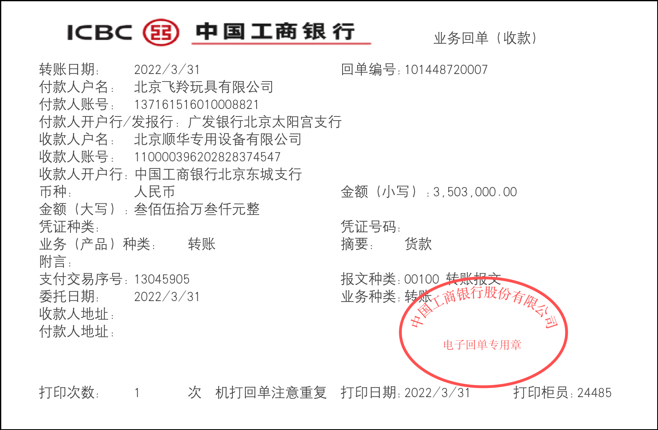
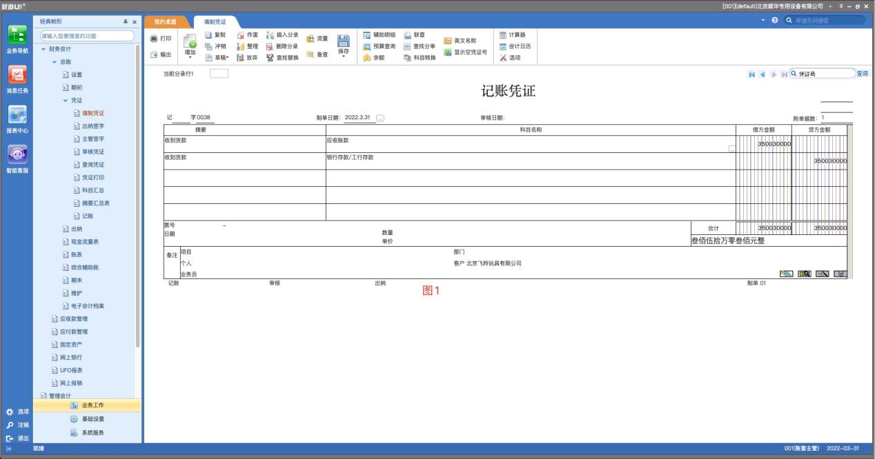
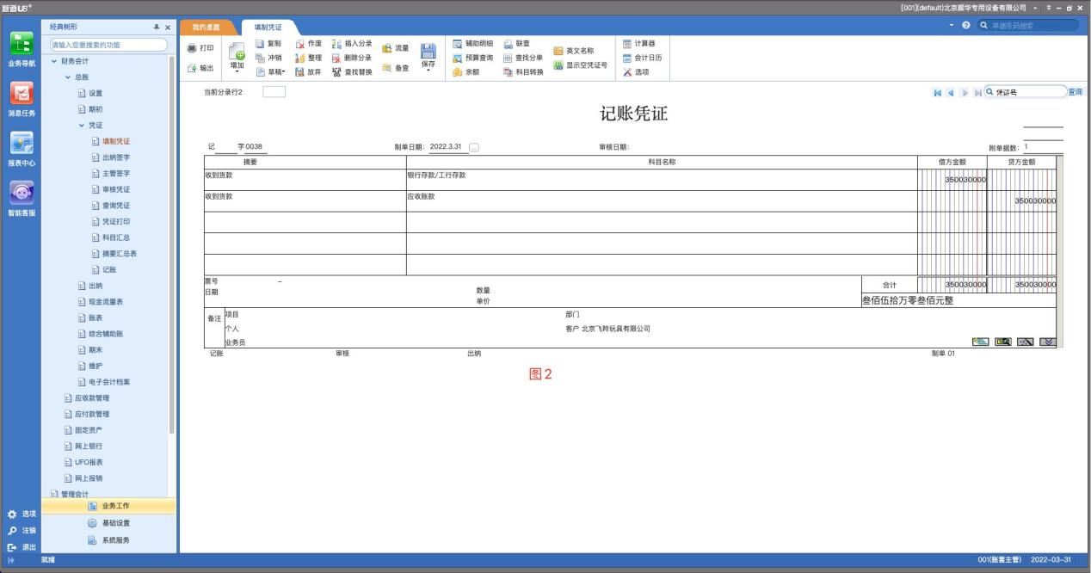
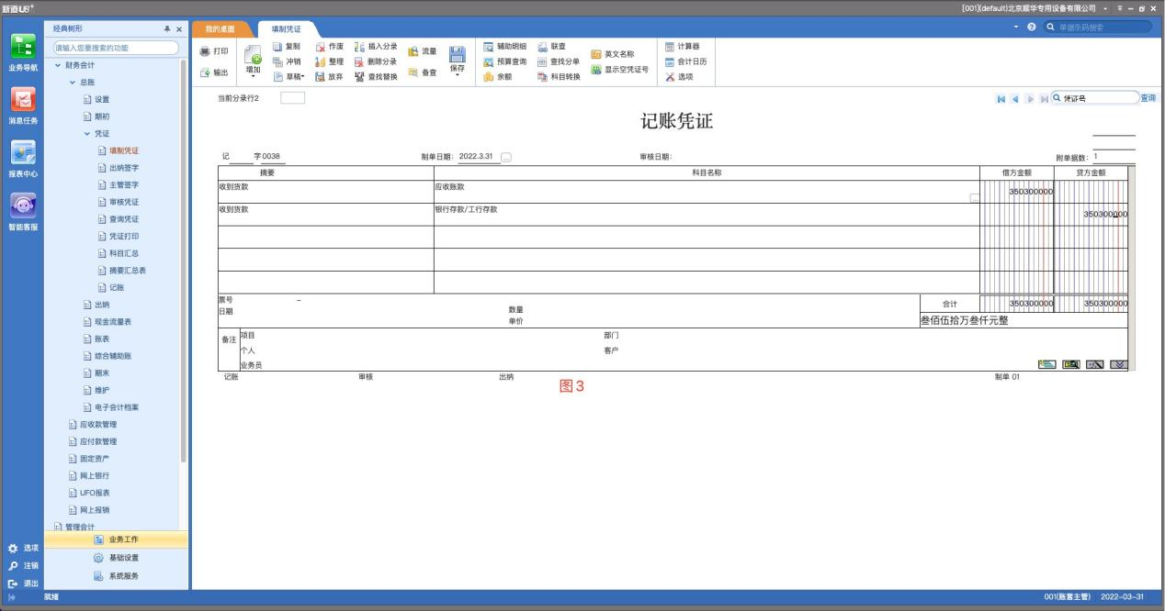
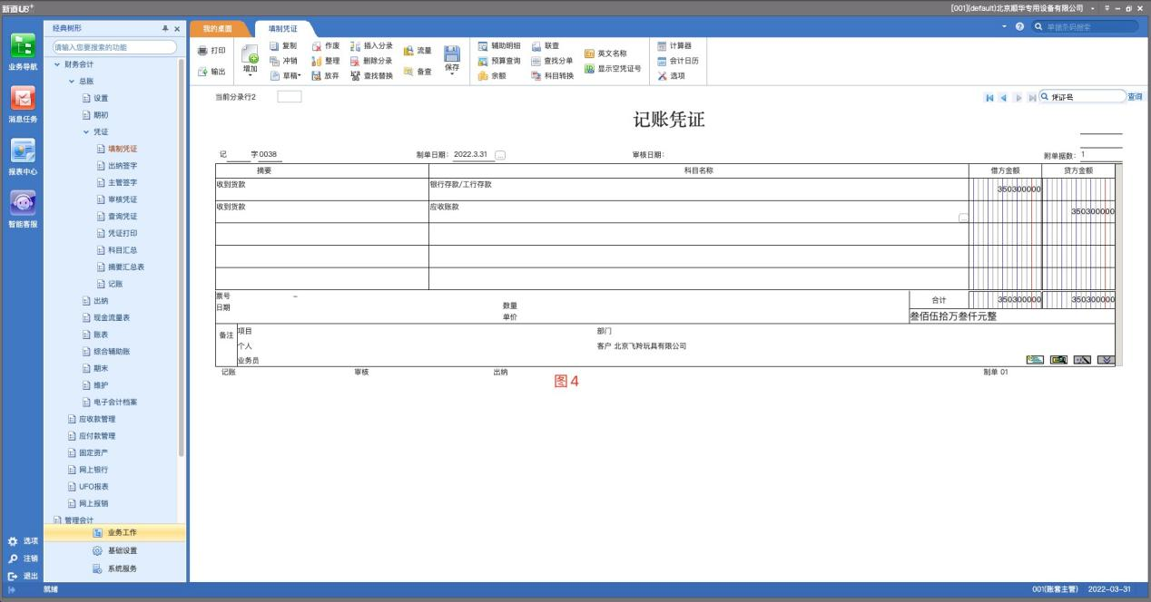

- 图1
- 图2
- 图3
- 图4

48.辰星电商公司主要售卖家居类目的产品，自本月以来，该公司的小夜灯销量一直呈现下跌趋势。市场部负责人王瑞为了更好地了解小夜灯链接在本季度的具体表现情况，需要选择合适的检索方式，快速检索到所需信息进行分析并找到问题所在。
（1）为了保证小夜灯商品信息的专业性、提高小夜灯商品链接的整体质量，王瑞还计划查找相关专业文献为自身小夜灯添加更多专业性的描述信息。他准备借助专业的文献平台，借助分类检索的方式查找相关信息。以下分类检索的类型中，最适合帮助王瑞快速检索到所需文献信息的是（ ）。（3分）
A、按出版国家进行排列的文献类型
B、按价格排列的文献类型
C、按语言进行排列的文献类型
D、按专业性进行排列的文献类型
（2）王瑞通过调查发现在同一电商平台内，不同的小夜灯竞品链接在商品名称的编写上各不相同，但是其中某些词汇相较于其他词出现频率会比较高。王瑞决定借助第三方信息检索工具，选择（ ）的方式，查找出竞品小夜灯中常用的词汇。（3分）
A、音频检索
B、图像检索
C、关键词检索
D、引文检索
（3）带有组装说明视频的商品链接往往整体质量较高，王瑞在进行小夜灯竞品调研时希望通过检索工具筛选出这类高质量的竞品小夜灯的商品链接进行调研。以下检索方式中可以帮助王瑞高效得到此类链接信息的是（ ）。（4分）
A、关键词检索
B、事实检索
C、引文检索
D、视频检索
49.某企业2009年甲产品的单位成本为800元，计划规定2010年成本降低4%，实际降低5%。
要求：根据资料计算：
(1)甲产品2010年单位成本的计划数与实际数。
(2)甲产品2010年单位成本计划完成相对数（%，四舍五入保留2位小数）。

五、模拟实操题（第50题~53题。每题10分，满分40分）
50.北京新海箱包生产有限责任公司为增值税一般纳税人。以下业务均按一般计税方法计税，且上期留抵税额为0。2019年4月发生如下业务：
（1）4月7日，与上海天天办公用品公司签订销售合同，销售新海牌公文包2400个，不含税单价200元，当日向对方开具销售发票，同时销售部通知仓储部发货，仓储部已将货物发出，并办理出库手续。
请计算本业务销项税额。（2分）
- 为了强化企业品牌，扩大产品的知名度，企业准备加强广告宣传。4月10日，与北京新月广告有限公司签订广告合同。当日，用转账支票方式向其支付广告费10000元（不含税），对方开具增值税专用发票。
请计算本业务进项税额。（2分）
（3）4月12日，与北京天昊纺织品有限公司签订采购合同，采购帆布与尼龙绳，帆布单价12元/米，尼龙绳10元/根。共计帆布2000米，尼龙绳200根。不含税金额26000元，收到增值税专用发票一张，货款未结，货物在途。
请计算本业务进项税额。（2分）
（4）4月21日，向北京天昊订购的帆布和尼龙绳到货，检验后入原料库，同时，收到运输单位转来的运费专用发票,不含税金额2000元。
请计算本业务进项税额。（2分）
（5）4月27日，企业向北京大力设备制造公司购买不需安装的“全自动电脑裁床”一台，当日以转账支票付讫，同时收到对方的开具的增值税专用发票，注明不含税金额150000元。
请计算本业务进项税额。（2分）
51.在 Excel 工作表中正确输入表 51-1中各类型数据，并运用函数或编辑公式等功能完成表中各项计算。
要求：
(1)运用函数或编辑公式完成第一位学生总分和平均分的计算，再用公式复制的方法完成其他各项计算。
(2)计算全班各科总分及各科平均分。

背景资料：
表51-1 某班30名学生资料及期末考试成绩一览表
学 号 | 姓 名 | 出生年月 | 语 文 | 数 学 | 英 语 | 体 育 | 期末总分 | 期末均分
01 | 张静 | 1993-03-05 | 92 | 85 | 85 | 76
02 | 向婷 | 1991-11-12 | 89 | 94 | 88 | 84
03 | 黄银 | 1992-10-25 | 93 | 88 | 83 | 73
04 | 牟剑侠 | 1991-04-27 | 92 | 96 | 82 | 83
05 | 胡敏 | 1992-12-26 | 92 | 93 | 81 | 75
06 | 王沁 | 1993-03-20 | 93 | 88 | 65 | 80
07 | 沈诗琪 | 1992-12-01 | 88 | 77 | 78 | 80
08 | 张慧 | 1992-08-31 | 91 | 92 | 79 | 84
09 | 夏瑶 | 1992-11-23 | 82 | 83 | 72 | 75
10 | 钱敏 | 1992-09-21 | 80 | 90 | 89 | 73
11 | 袁雨虹 | 1992-08-10 | 67 | 90 | 63 | 96
12 | 余梦 | 1993-12-20 | 70 | 80 | 69 | 77
13 | 黄汉荣 | 1993-08-15 | 66 | 84 | 86 | 78
14 | 许诗笛 | 1991-06-07 | 85 | 90 | 79 | 89
15 | 王晶 | 1991-10-01 | 80 | 92 | 93 | 78
16 | 邓慧娟 | 1993-08-08 | 89 | 60 | 93 | 81
17 | 黄侠 | 1992-08-12 | 90 | 60 | 86 | 86
18 | 万元 | 1992-10-23 | 79 | 69 | 79 | 70
19 | 张畅 | 1991-08-27 | 74 | 86 | 70 | 75
20 | 吴红梅 | 1993-09-09 | 82 | 84 | 65 | 78
21 | 邓世佳 | 1993-11-02 | 80 | 94 | 70 | 71
22 | 向玉婷 | 1992-12-03 | 88 | 83 | 63 | 77
23 | 芦佳慧 | 1993-03-25 | 77 | 66 | 86 | 66
24 | 吴莉 | 1993-03-06 | 83 | 60 | 79 | 75
25 | 叶贝 | 1991-09-27 | 75 | 60 | 78 | 86
26 | 杨雪婧 | 1993-06-09 | 76 | 66 | 76 | 56
27 | 李玲玉 | 1992-07-09 | 80 | 71 | 63 | 77
28 | 王慧 | 1989-09-19 | 72 | 65 | 74 | 77
29 | 刘程程 | 1992-08-14 | 55 | 64 | 69 | 70
30 | 邹莉 | 1993-09-08 | 80 | 60 | 66 | 51
全班各科总分
全班各科平均分

52.根据分组资料完成以下计算:
要求；(1)确定计算出各组组距、组中值，填入表52-1。
(2)计算频数、频率、累计频数、累计频率。
背景资料：某企业职工的基本工资分组结果见表52-2。
表52-1 某企业职工的基本工资分组结果
按月工资收入分组/元 |  |  | 人数/人 |  | 组 中 值 |  |  | 组 距
1000以下 |  |  | 80
1000～1500 |  |  | 150
1500～2000 |  |  | 230
2000～2500 |  |  | 340
2500～3000 |  |  | 150
3000以上 |  |  | 50
合 计 |  |  | 1000 |  | —— |  |  | ——
 | 表52-2 某企业职工的基本工资统计分组结果
 | 按月工资收入分组/元 | 频数/人 | 频率(%) | 向上累计  频数/人 |  | 向上累计  频率(%) | 向下累计  频数/人 |  | 向下累计  频率(%)
 | 1000以下
 | 1000～1500
 | 1500～2000
 | 2000～2500
 | 2500～3000
 | 3000以上
 | 合计 |  |  | —— |  | —— | —— |  | ——

53.根据分组结果要求，对原始资料汇总出各组的单位数和标志总量。
背景资料：某企业职工的工龄、奖金资料见表 53-1。
表53-1 某企业职工的工龄、奖金资料
编 号 | 工龄/年 | 奖金/元 | 编 号 | 工龄/年 | 奖金/元
1 | 9 | 387 | 36 | 18 | 604
2 | 8 | 430 | 37 | 17 | 610
3 | 11 | 450 | 38 | 21 | 610
4 | 12 | 452 | 39 | 24 | 621
5 | 37 | 457 | 40 | 25 | 626
6 | 29 | 464 | 41 | 13 | 631
7 | 14 | 467 | 42 | 28 | 632
8 | 12 | 482 | 43 | 16 | 642
9 | 10 | 488 | 44 | 26 | 648
10 | 10 | 503 | 45 | 7 | 650
11 | 30 | 508 | 46 | 23 | 656
12 | 33 | 512 | 47 | 21 | 667
13 | 25 | 513 | 48 | 28 | 668
14 | 27 | 515 | 49 | 22 | 683
15 | 24 | 517 | 50 | 20 | 685
16 | 29 | 519 | 51 | 21 | 695
17 | 22 | 525 | 52 | 18 | 701
18 | 35 | 527 | 53 | 13 | 704
19 | 27 | 528 | 54 | 16 | 704
20 | 26 | 532 | 55 | 18 | 707
21 | 23 | 535 | 56 | 15 | 708
22 | 24 | 536 | 57 | 22 | 709
23 | 31 | 537 | 58 | 28 | 713
24 | 25 | 541 | 59 | 19 | 716
25 | 25 | 548 | 60 | 20 | 717
26 | 18 | 557 | 61 | 8 | 720
27 | 19 | 564 | 62 | 22 | 743
28 | 21 | 572 | 63 | 14 | 756
29 | 17 | 573 | 64 | 21 | 784
30 | 27 | 573 | 65 | 17 | 787
31 | 9 | 574 | 66 | 23 | 788
32 | 23 | 593 | 67 | 15 | 799
33 | 16 | 601 | 68 | 20 | 849
34 | 26 | 601 | 69 | 11 | 907
35 | 21 | 602 | 70 | 19 | 948

要求：运用Excel软件计算各组及总体单位数、各组及总体标志值总和，并计算各组平均奖金，结果填入表53-2中。
表53-2 汇总分析结果
按工龄分组 | 人数/人 | 频率(%) | 奖金额/元 | 平均奖金/元
10以下
10～15
15～20
20～25
25～30
30以上
合 计

